TRƯỜNG THCS PHAN BÁ PHIẾN  TỔ NGỮ VĂN - NGHỆ THUẬT  Họ và tên giáo viên: Trần Thị Thanh Tịnh | CỘNG HÒA XÃ HỘI CHỦ NGHĨA VIỆT NAM  Độc lập - Tự do - Hạnh phúc
KẾ HOẠCH GIÁO DỤC CỦA GIÁO VIÊN
MÔN HỌC/HOẠT ĐỘNG GIÁO DỤC: ÂM NHẠC - LỚP 9
(Năm học 2024 - 2025)
Cả năm: 35 tuần x 1 tiết = 35 tiết
Trong đó: Học kỳ I: 18 tuần x 1 tiết = 18 tiết
Học kỳ II: 17 tuần x 1 tiết = 17 tiết

STT | Chủ đề | Tiết | Bài học | Thiết bị dạy học | Địa điểm dạy học
HỌC KÌ I
1 | CHỦ ĐỀ 1: NỐI VÒNG TAY LỚN (4 tiết) | 1 | - Hát: Bài Nối vòng tay lớn | Đàn organ, loa, thanh phách,… | Phòng học
2 | CHỦ ĐỀ 1: NỐI VÒNG TAY LỚN (4 tiết) | 2 | - Đọc nhạc: Bài đọc nhạc số 1 | Đàn organ, loa, thanh phách,… | Phòng học
3 | CHỦ ĐỀ 1: NỐI VÒNG TAY LỚN (4 tiết) | 3 | - LTAN: Sơ lược về quãng.TTAN NS Huy Du và Bài hát Đường chúng ta đi | Đàn organ, loa, thanh phách,… | Phòng học
4 | CHỦ ĐỀ 1: NỐI VÒNG TAY LỚN (4 tiết) | 4 | - Vận dụng – Sáng tạo | Đàn organ, loa, thanh phách,… | Phòng học
5 | CHỦ ĐỀ 2: KHÁT VỌNG TUỔI TRẺ (4 tiết) | 5 | - Hát: Bài Bảy sắc cầu vòng. | Đàn organ, loa, thanh phách,… | Phòng học
6 | CHỦ ĐỀ 2: KHÁT VỌNG TUỔI TRẺ (4 tiết) | 6 | - Ôn hát: Bài Bảy sắc cầu vòng. Nghe nhạc: Bài hát Thời thanh niên sôi nổi. | Đàn organ, kèn phím, loa, thanh phách,… | Phòng học
7 | CHỦ ĐỀ 2: KHÁT VỌNG TUỔI TRẺ (4 tiết) | 7 | - Nhạc cụ: Kèn phím. Thường thức âm nhạc: Kèn oboe và kèn cor. | Đàn organ, loa, thanh phách, kèn phím, … | Phòng học
8 | CHỦ ĐỀ 2: KHÁT VỌNG TUỔI TRẺ (4 tiết) | 8 | - Vận dụng - Sáng tạo | Đàn organ, loa, thanh phách,… | Phòng học
9 |  | 9 | - Kiểm tra giữa kì I | Đàn organ, loa, thanh phách,… | Phòng học
10 | CHỦ ĐỀ 3: KỈ NIỆM DƯỚI MÁI TRƯỜNG (4 tiết) | 10 | - Hát: Tháng năm học trò | Đàn organ, loa, thanh phách,… | Phòng học
11 | CHỦ ĐỀ 3: KỈ NIỆM DƯỚI MÁI TRƯỜNG (4 tiết) | 11 | - Ôn hát Tháng năm học trò. Thường thức âm nhạc: Một số thể loại nhạc đàn. | Đàn organ, loa, thanh phách,… | Phòng học
12 | CHỦ ĐỀ 3: KỈ NIỆM DƯỚI MÁI TRƯỜNG (4 tiết) | 12 | - Lí thuyết âm nhạc: Sơ lược về dịch giọng. Đọc nhạc: Bài đọc nhạc số 2 | Đàn organ, loa, thanh phách,… | Phòng học
13 | CHỦ ĐỀ 3: KỈ NIỆM DƯỚI MÁI TRƯỜNG (4 tiết) | 13 | - Vận dụng - Sáng tạo | Đàn organ, loa, thanh phách,… | Phòng học
14 | CHỦ ĐỀ 4: GIAI ĐIỆU QUÊ HƯƠNG (4 tiết) | 14 | - Hát: Bài Lí ngựa ô. | Đàn organ, loa, thanh phách,… | Phòng học
15 | CHỦ ĐỀ 4: GIAI ĐIỆU QUÊ HƯƠNG (4 tiết) | 15 | - Ôn hát Lí ngựa ô.Nghe nhạc: Bài Lí ngựa ô (Dân ca Trung Bộ) . | Đàn organ, kèn phím loa, thanh phách,… | Phòng học
16 | CHỦ ĐỀ 4: GIAI ĐIỆU QUÊ HƯƠNG (4 tiết) | 16 | - TTÂN: Nhã nhạc cung đình Huế. Nhạc cụ: Kèn phím | Đàn organ, loa, thanh phách, kèn phím, … | Phòng học
17 | CHỦ ĐỀ 4: GIAI ĐIỆU QUÊ HƯƠNG (4 tiết) | 17 | - KIỂM TRA CUỐI KÌ I | Đàn organ, loa, thanh phách,… | Phòng học
18 | CHỦ ĐỀ 4: GIAI ĐIỆU QUÊ HƯƠNG (4 tiết) | 18 | - Vận dụng – Sáng tạo | Đàn organ, loa, thanh phách,… | Phòng học
HỌC KÌ II
19 | CHỦ ĐỀ 5: TRÁI ĐẤT XANH (4 tiết) | 19 | - Hát: Bài Ngôi nhà của chúng ta | Đàn organ, loa, thanh phách,… | Phòng học
20 | CHỦ ĐỀ 5: TRÁI ĐẤT XANH (4 tiết) | 20 | - Ôn hát Bài Ngôi nhà của chúng ta. Nghe nhạc: Bài Mùa xuân. Lí thuyết âm nhạc: Sơ lược về hợp âm | Đàn organ, loa, thanh phách,… | Phòng học
21 | CHỦ ĐỀ 5: TRÁI ĐẤT XANH (4 tiết) | 21 | - Đọc nhạc: Bài đọc nhạc số 3 | Đàn organ, loa, thanh phách,… | Phòng học
22 | CHỦ ĐỀ 5: TRÁI ĐẤT XANH (4 tiết) | 22 | - Vận dụng – Sáng tạo | Đàn organ, loa, thanh phách,… | Phòng học
23 | CHỦ ĐỀ 6: TIẾNG HÁT HOÀ BÌNH (4 tiết) | 23 | - Học hát bài: Nụ cười. | Đàn organ, loa, thanh phách,… | Phòng học
24 | CHỦ ĐỀ 6: TIẾNG HÁT HOÀ BÌNH (4 tiết) | 24 | - Ôn : Nụ cười. Nghe nhạc: Chúng em cần hòa bình. Nhạc cụ: Kèn phím. | Đàn organ, kèn phím, loa, thanh phách,… | Phòng học
25 | CHỦ ĐỀ 6: TIẾNG HÁT HOÀ BÌNH (4 tiết) | 25 | - Ôn Hát : Nụ cười. Thường thức âm nhạc: Dàn đá và đàn đáy. | Đàn organ, loa, thanh phách,… | Phòng học
26 | CHỦ ĐỀ 6: TIẾNG HÁT HOÀ BÌNH (4 tiết) | 26 | - Vận dụng – Sáng tạo | Đàn organ, loa, thanh phách,… | Phòng học
27 |  | 27 | - Kiểm tra giữa kì II | Đàn organ, loa, thanh phách,…
28 | CHỦ ĐỀ 7: ÂM NHẠC NƯỚC NGOÀI (4 tiết) | 28 | - Hát: Bài Donna Donna | Đàn organ, loa, thanh phách,… | Phòng học
29 | CHỦ ĐỀ 7: ÂM NHẠC NƯỚC NGOÀI (4 tiết) | 29 | - Ôn Donna Donna.Thường thức âm nhạc: NS Franz Peter Schubert và khúc nhạc Serenade. | Đàn organ, loa, thanh phách,… | Phòng học
30 | CHỦ ĐỀ 7: ÂM NHẠC NƯỚC NGOÀI (4 tiết) | 30 | - LTAN: Một số hợp âm của giọng Đô trưởng và giọng La thứ. Đọc nhạc: Bài đọc nhạc số 4 | Đàn organ, loa, thanh phách,… | Phòng học
31 | CHỦ ĐỀ 7: ÂM NHẠC NƯỚC NGOÀI (4 tiết) | 31 | - Vận dụng – Sáng tạo | Đàn organ, loa, thanh phách,… | Phòng học
32 | CHỦ ĐỀ 8: MỘT THỜI ĐỂ NHỚ (3 tiết) | 32 | - Hát: Một thời để nhớ | Đàn organ, loa, thanh phách,… | Phòng học
33 | CHỦ ĐỀ 8: MỘT THỜI ĐỂ NHỚ (3 tiết) | 33 | - Ôn hát: Một thời để nhớ. Nghe nhạc: Khi tóc thầy bạc trắng. | Đàn organ, kèn phím, loa, thanh phách,… | Phòng học
34 | CHỦ ĐỀ 8: MỘT THỜI ĐỂ NHỚ (3 tiết) | 34 | KIỂM TRA CUỐI KÌ II | Đàn organ, loa, thanh phách,… | Phòng học
35 | CHỦ ĐỀ 8: MỘT THỜI ĐỂ NHỚ (3 tiết) | 35 | - Nhạc cụ: Kèn phím.  Vận dụng – Sáng tạo | Đàn organ, loa, thanh phách,… | Phòng học

TỔ TRƯỞNG  (Ký và ghi rõ họ tên)  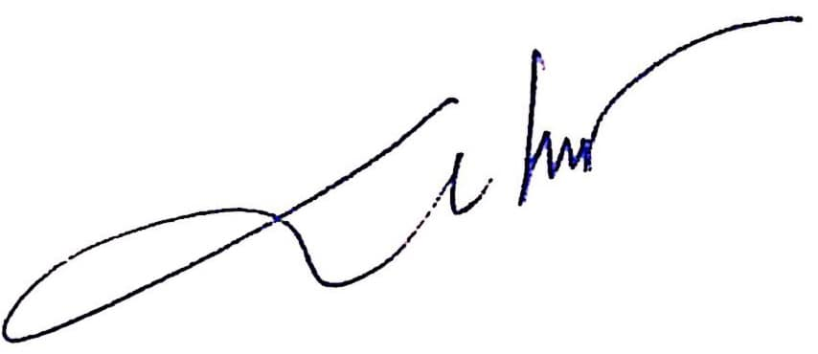  Nguyễn Thị Thảo |  | Tam Tiến, ngày 04 tháng 9 năm 2024  GIÁO VIÊN  (Ký và ghi rõ họ tên)  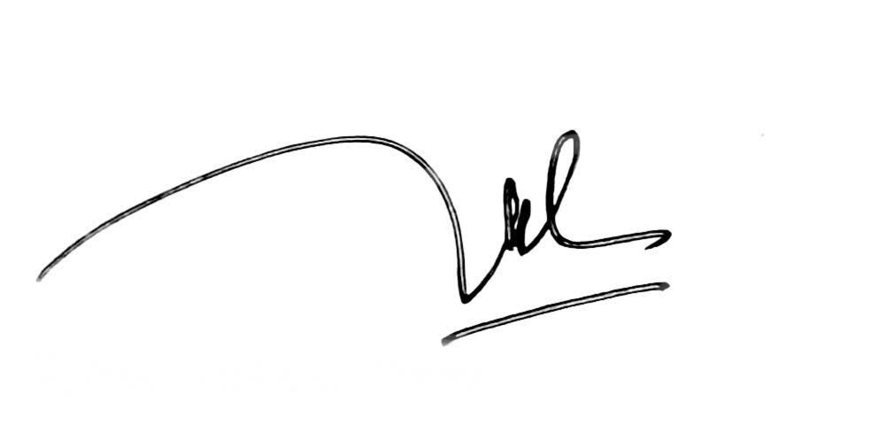  Trần Thị Thanh Tịnh

